**BỘ GIÁO DỤC VÀ ĐÀO TẠO**

**TRƯỜNG ĐẠI HỌC CẦN THƠ**

**TRƯỜNG CÔNG NGHỆ THÔNG TIN & TRUYỀN THÔNG**



**ĐỒ ÁN**

**HỌC PHẦN MÁY HỌC ỨNG DỤNG**

**Đề tài**

**XÂY DỰNG MÔ HÌNH­­ MÁY HỌC ĐỂ DỰ ĐOÁN SỐ LƯỢNG XE ĐẠP ĐƯỢC THUÊ**

**Nhóm sinh viên thực hiện:**

**1. Nguyễn Quốc Việt B2111908**

**2. Trường Huỳnh Tú Như B2111893**

**3. Nguyễn Hồng Tuấn Phát B2111894**

**4. Lê Thị Tiến B2105647**

#### Cần Thơ, 4/2024

**BỘ GIÁO DỤC VÀ ĐÀO TẠO**

**TRƯỜNG ĐẠI HỌC CẦN THƠ**

**TRƯỜNG CÔNG NGHỆ THÔNG TIN & TRUYỀN THÔNG**



**ĐỒ ÁN**

**HỌC PHẦN MÁY HỌC ỨNG DỤNG**

**Đề tài**

**XÂY DỰNG MÔ HÌNH­­ MÁY HỌC ĐỂ DỰ ĐOÁN SỐ LƯỢNG XE ĐẠP ĐƯỢC THUÊ**

**Giảng viên hướng dẫn: Nhóm sinh viên thực hiện:**

**Huỳnh Gia Khương 1. Nguyễn Q Việt B2111908**

**Nhóm: 6 2. Trương H.T Như B2111893**

**3. Nguyễn H.T Phát B2111894**

**4. Lê Thị Tiến B2105647**

#### Cần Thơ, 4/2024

**NHẬN XÉT CỦA GIẢNG VIÊN**

---------------------------------------------------------------------------------

---------------------------------------------------------------------------------

-------------------------------------------------------------------------------------------------------------------------------------------------------------------------------------------------------------------------------------------------

-----------------------------------------------------------------------------------------------------------------------------------------------------------------

---------------------------------------------------------------------------------

-----------------------------------------------------------------------------------------------------------------------------------------------------------------

---------------------------------------------------------------------------------

*Cần Thơ, ngày tháng năm*

(Ký và ghi rõ họ tên)

**MỤC LỤC**

**PHÂN CÔNG CÔNG VIỆC**

|  |  |  |  |  |  |  |
| --- | --- | --- | --- | --- | --- | --- |
| **STT** | **MSSV** | **Họ tên SV** | **Công việc** | **Thời gian** | **Ký tên nhận việc** | **Ghi chú** |
| 1 | B2111908 | Nguyễn Quốc Việt | Trưởng nhóm, phân tích, xây dựng giải thuật, Làm Slide, Thuyết trình | 31/3 – 10/4 |  |  |
| 2 | B2111893 | Trương Huỳnh Tú Như | Thư ký, phân tích, xây dựng giải thuật, Làm Slide, Thuyết trình | 31/3 – 10/4 |  |  |
| 3 | B2111893 | Nguyễn Hồng Tuấn Phát | phân tích, xây dựng giải thuật, Làm Slide, Thuyết trình | 31/3 – 10/4 |  |  |
| 4 | B21105647 | Lê Thị Tiến | phân tích, xây dựng giải thuật, Làm Slide, Thuyết trình | 31/3 – 10/4 |  |  |

**PHẦN NỘI DUNG**

## Mô tả dữ liệu

Tập dữ liệu Bike Sharing Demand được thu thập từ Kaggle, tập dữ liệu Bike Sharing Demand là một trong những cuộc thi của Kaggle diễn ra vào năm 2015 với câu hỏi được đặt ra là: Dựa vào data của một hãng cung cấp cho thuê xe đạp ở Washington D.C, người tham gia cần phải dự báo được số lượng xe đạp sẽ được thuê.

## 2. Ý nghĩa của dữ liệu

a

## 3. Phân tích dữ liệu và lựa chọn mô hình

### 3.1. Phân tích dữ liệu

#### 3.1.1. Ý nghĩa của các đặc trưng

datetime: cho biết thời gian theo dịnh dạng %m/%d/%Y %H:%M:%hS

season: cho biết mùa

1: mùa xuân

2: mùa hè

3: mùa thu

4: mùa đông

workingday: cho biết có phải là ngày làm việc không bao gồm cả cuối tuần và ngày lễ

1: ngày làm việc

0: ngày không làm việc

weather: Cho biết thời tiết

1: Trời trong, có mây, có mây rải rác

2: Sương mù + Đầy mây, sương mù + ít mây, sương mù

3: Tuyết nhẹ, mưa nhẹ + sấm sét + mây rải rác, mưa nhẹ + mây rải rác

4: Mưa lớn + mảnh băng + sấm sét + sương mù, tuyết + sương mù

temp: Nhiệt độ thực tế tính theo độ Celsius (độ °C)

atemp: Nhiệt độ mà con người cảm thấy tính theo độ Celsius (độ °C)

humidity: Độ ẩm tương đối

windspeed: Tốc độ gió

casual: Số lượng xe thuê mà không có đăng ký dịch vụ

registered: Số lượng xe thuê mà có đăng ký dịch vụ

count: Tổng số lượng xe được thuê

month: tháng (1-12)

year: năm (2011, 2012)

hour: giờ trong ngày (0-23 giờ)

weekday: ngày trong tuần

0: thứ 2

1: thứ 3

2: thứ 4

3: thứ 5

4: thứ 6

5: thứ 7

6: chủ nhật

#### 3.1.2 Tiền xử lý và phân tích dũ liệu

Hình 1: Bản đồ nhiệt của các đặc trưng trước khi xử lý

Hình 2: Kiểu dữ liệu của các đặc trưng trước khi xử lý

Do biến datetime có kiểu dữ liệu là object nên sẽ chuyển biến datetime sang các biến year, month, weekday, hour để thực hiện tính toán.

Do đề tài là dự đoán số lượng xe đạp được thuê mà biến casual + registered = count nên sẽ xoá biến casual + registered để xây dựng mô hình.

Hình 3: Bản đồ nhiệt của các đặc trưng sau khi xử lý

Hình 4:Kiểu dữ liệu của các đặc trưng sau khi xử lý

Vậy tập thuộc tính để xây dựng mô hình là: season, holiday, workingday, holiday, weather, temp, atemp, humidity, windspeed, hour, month, weekday, year, count. Trong đó count là thuộc tính mục tiêu cần dự đoán. Sau đây là biểu đồ phân phối của các thuộc tính.

](#hinh5)

Hình 5: Kiểm tra xem có thuộc tính nào có giá trị bị thiếu không

Do dữ liệu từ Bike Sharing Demand đã được xử lý làm sạch nên không có giá trị nào bị thiếu. Vì vậy không cần xử lý giá trị thiếu.

Hình 6: Biểu đồ phân phối giá trị của thuộc tính season

Dựa vào biểu đồ trên ta thấy dữ liệu season được phân phối đều nhau.

Hình 7: Biểu đồ phân phối giá trị của thuộc tính holiday

Dựa vào biểu đồ trên ta thấy dữ liệu holiday phân phối ở cột not holiday tương đối cao trong khi cột holiday chiếm rất ít.

Hình 8: Biểu đồ phân phối giá trị của thuộc tính workingday

Biểu đồ trên cho thấy dữ liệu workingday được phân phối chủ yếu ở cột working day.

Hình 9: Biểu đồ phân phối giá trị của thuộc tính weather

Biểu đồ trên cho thấy dữ liệu weather được phân phối tương đối cao ở cột Clear (trời trong), rải rác ở các cột Mist (sương mù) và Light Snow (tuyết nhẹ), hầu như không có ở cột Heavy Rain (mưa lớn).

Hình 10: Biểu đồ phân phối giá trị của thuộc tính temp

Biểu đồ trên cho thấy dữ liệu temp được phân phối rải rác ở các cột, trong đó tương đối cao ở khoảng 10°C đến 30°C.

Hình 11: Biểu đồ phân phối giá trị của thuộc tính atemp

Biểu đồ trên cho thấy dữ liệu atemp được phân phối gần tương tự như temp.

Hình 12: Biểu đồ phân phối giá trị của thuộc tính humidity

Trong biểu đồ, ta thấy hầu hết các ngày trong dữ liệu humidity đều có độ ẩm từ 50 đến 90.

Hình 13: Biểu đồ phân phối giá trị của thuộc tính windspeed

Biểu đồ trên cho thấy dữ liệu windspeed dường như được phân phối chủ yếu ở khoảng 5 đến 20.

Hình 14: Biểu đồ phân phối giá trị của thuộc tính hour

Dựa vào biểu đồ trên ta thấy dữ liệu hour được phân phối khá đều ở các cột tuy nhiên có vài cột lại khá cao.

Hình 15: Biểu đồ phân phối giá trị của thuộc tính month

Dựa vào biểu đồ ta thấy dữ liệu month được phân phối đều nhau.

Hình 16: Biểu đồ phân phối giá trị của thuộc tính weekday

Biểu đồ trên cho thấy dữ liệu weekday được phân phối tương đối đều nhau.

Hình 17: Biểu đồ phân phối giá trị của thuộc tính year

Dựa vào biểu đồ trên ta thấy dữ liệu year được phân phối đều nhau ở cả 2 năm 2011 và 2012.

Hình 18: Biểu đồ phân phối giá trị của thuộc tính count

Biểu đồ trên cho thấy dữ liệu count được phân phối chủ yếu ở khoảng 0 đến 200 và giảm dần qua các cột.

Hình 19: Biểu diễn mối quan hệ giữa Season và Count

Nhu cầu xe được thuê cao nhất vào mùa thu (fall) và thấp nhất vào mùa xuân (spring).

Hình 20: Biểu diễn mối quan hệ giữa Holiday và Count

Nhu cầu thuê xe vào ngày bình thường dường như cao hơn ngày lễ.

Hình 21: Biểu diễn mối quan hệ giữa Workingday và Count

Nhu cầu xe được thuê của working day cao hơn not working day.

Hình 22: Biểu diễn mối quan hệ giữa Weather và Count

Nhu cầu thuê xe khi trời trong (clear) cao nhất, trong khi có tuyết nhẹ (light snow) sẽ ít được thuê.

Hình 23: Biểu diễn mối quan hệ giữa Temp và Count

Nhu cầu cao khi thời tiết tốt và nhiệt độ dễ chịu (20°C đến 30°C).

Hình 24: Biểu diễn mối quan hệ giữa Atemp và Count

Nhu cầu thuê xe cao khi nhiệt độ trong khoảng 20°C đến 40°C.

Hình 25: Biểu diễn mối quan hệ giữa Humidily và Count

Nhu cầu thuê xe cao khi độ ẩm nằm trong khoảng 30 đến 80.

Hình 26: Biểu diễn mối quan hệ giữa Windspeed và Count

Nhu cầu xe được thuê cao khi tốc độ gió trong khoảng 10 đến 30.

### 3.2. Lựa chọn mô hình

Sử dụng nghi thức Hold-out và K-fold để phân chia tập dữ liệu và 5 mô hình: Phương pháp tổng hợp mô hình, KNN, Linear ReGressor, Ramdomforest, Decision Tree để huấn luyện tập dữ liệu.

## 4. Cấu hình máy tính

|  |  |
| --- | --- |
| **CPU** | **Intel Core i3-8145U 2.10Ghz** |
| **RAM** | **8GB** |
| **ROM** | **SSD 512GB** |
| **GPU** | **Intel UHD Graphics 620** |

## 5. Huấn luyện và Kết quả thực nghiệm

### 5.1. KneighborsRegressor

Sử dụng GridSearchCV để tìm ra tham số tốt nhất cho mô hình, ta được:

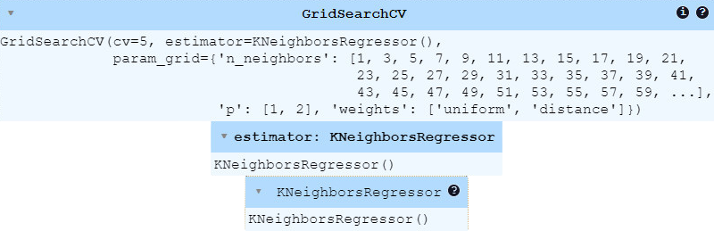

Hình 27: Kết quả của GridSearchCV đối với KneighborsRegressor

Huấn luyện mô hình:

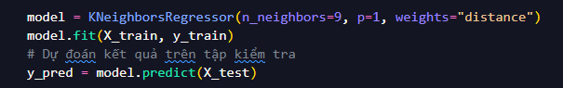

Hình 28: Huấn luyện mô hình KneighborsRegressor

Hold_out:



Hình 29: Kết quả của KneighborsRegressor với nghi thức Hold-out

K-fold:



Hình 30: Kết quả của KneighborsRegressor với nghi thức K-fold

### 5.2. Linear Regression

Sử dụng GridSearchCV để tìm ra tham số tốt nhất cho mô hình, ta được:

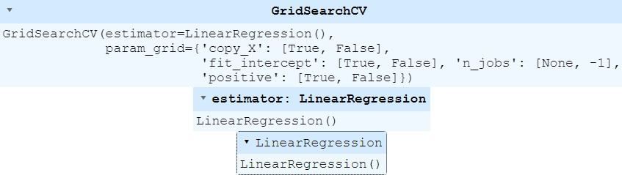

Hình 31: Kết quả của GridSearchCV đối với Linear Regression

Huấn luyện mô hình:

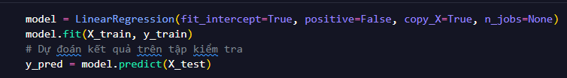

Hình 32: Huấn luyện mô hình Linear Regression

Hold_out:



Hình 33: Kết quả của Linear Regression với nghi thức Hold-out

K-fold:



Hình 34: Kết quả của Linear Regression với nghi thức K-fold

### 5.3. DecisionTreeRegressor

Sử dụng GridSearchCV để tìm ra tham số tốt nhất cho mô hình, ta được:

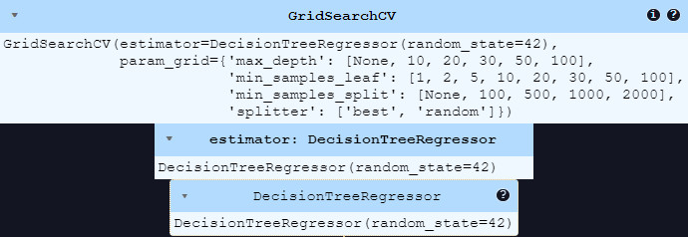

Hình 35

Huấn luyện mô hình:

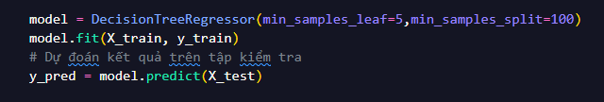

Hình 36: Huấn luyện mô hình DecisionTreeRegressor

Hold_out:



Hình 37: Kết quả của DecisionTreeRegressor với nghi thức Hold-out

K-fold:

### 5.4. RandomForestRegressor

Sử dụng GridSearchCV để tìm ra tham số tốt nhất cho mô hình, ta được:

Huấn luyện mô hình:

Hold_out:

K-fold:

### 5.4. Phương pháp tổng hợp mô hình

Sử dụng GridSearchCV để tìm ra tham số tốt nhất cho mô hình, ta được:

Huấn luyện mô hình:

Hold_out:

K-fold:

## 6. Đánh giá mô hình

### 6.1 Đánh giá mô hình phân lớp / Regression / Cluster

### 6.2. Nhận xét kết quả thực nghiệm

## PHẦN KẾT LUẬN

### 1. Kết quả đạt được

### 2. Hướng phát triển

# TÀI LIỆU THAM KHẢO

[1].

[2].